Rapport från BuB:s och ARKiS nätverksträff i Göteborg den 13 oktober 2023.
Bums deltog med 7 personer vid detta möte. Arrangörerna var BuB (BARNOCHUNGABYGGD MILJO, som är kopplat till SLU) och ARKiS (som är ett nätverk inom Sveriges Arkitekter). 2019 ombildades ledningsgruppen för ARKiS till Arkitektur och barnrådet. Se vidare https://www.arkitekt.se/om-oss/arbetsgrupper/arkitektur-och-barnradet/)
Dagen inleddes med att samtliga deltagare (ca 50–70 st från hela landet) gjorde en bussexkursion till Jubileumsparken och Glöstorpsskolan.

Jubileumsparken – en utflyktslekplats
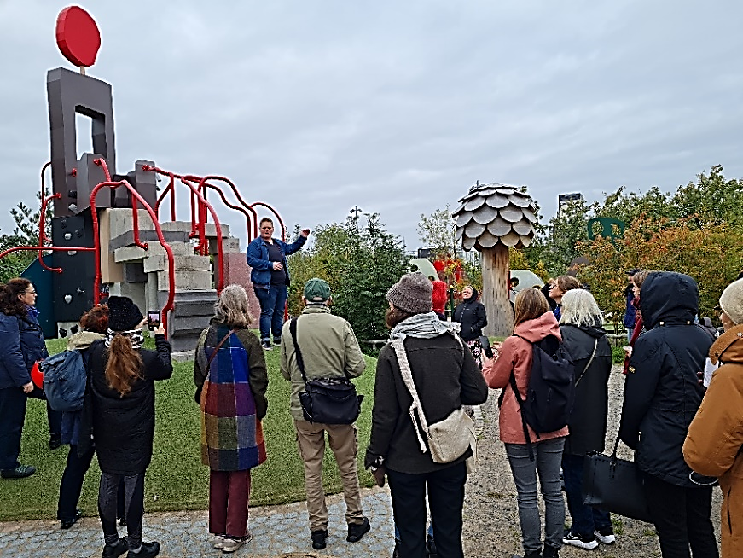
Strålande beskrivet av översiktsplanerare Malin Finlöf. Ett imponerande projekt. Geniala idéer, som att dela upp anläggande av delarna i parken i tre stadier – prototyp, tillfälligt bygglov, permanent. Badbassänger ligger i Göta Älv men har rent saltvatten. Hur går det till? Jo, Under sötvattnet ligger ett skikt av rent saltvatten, det pumpar man upp. Hela parken lever redan efter kort tid. Man har hoppat över de vanliga tio åren då man väntar på att en park ska ta sig,
Malin Finlöf i Jubileumsparken framför en klätterskulptur som ersatt ett klätterberg av plywood som revs under festliga former

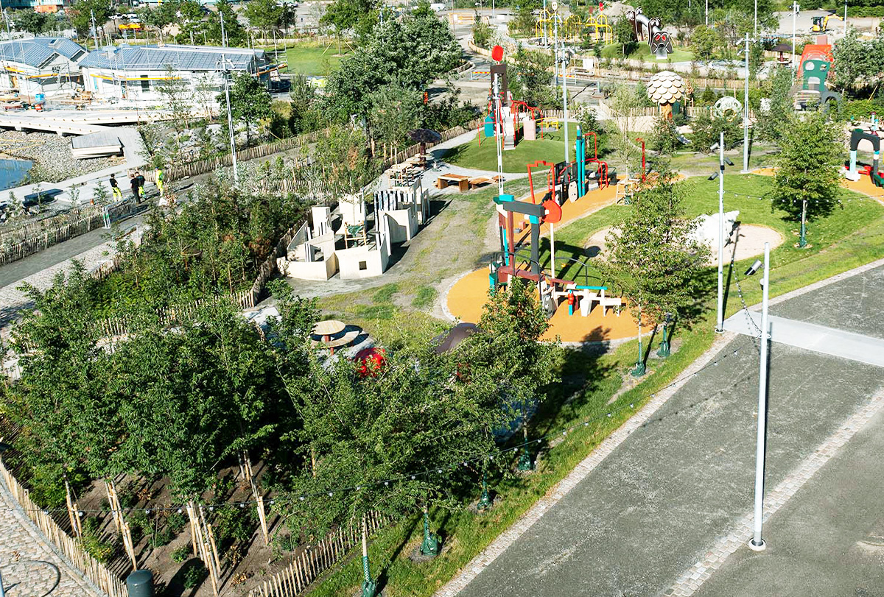
Lummigt och spännande redan från början. Foto Yosef Boussir

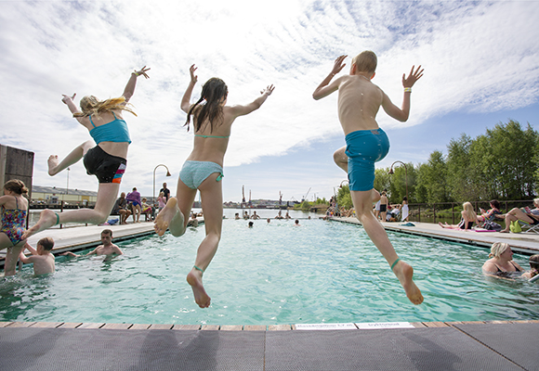
Bassänger med rent havsvatten i Jubileumsparken Foto Göteborgs stad
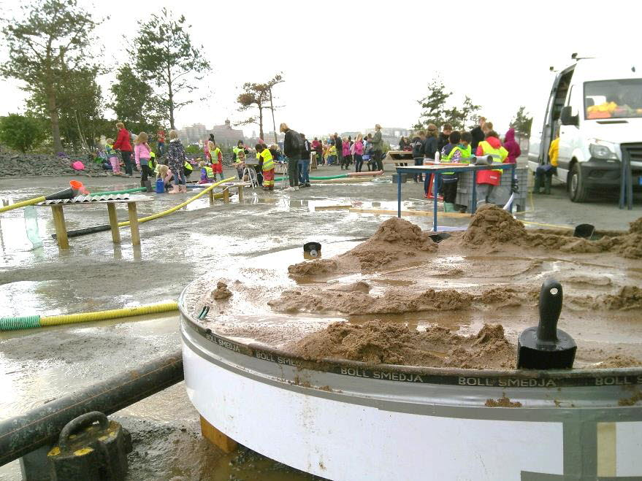
En bygglekplats på tema Vatten ingick i de inledande etapperna i Jubileumsparken. Foto Maria Eggertsen
Nästa punkt på bussturen gällde Glöstorpsskolan i Tuve. En skola där eleverna varit mycket engagerade i utformningen både av den vackra byggnaden och gården. Att gården fungerade för många var uppenbart. Barn klasser från 7:an till 9:an lekte både i de omgivande bergen och skogen och på själva gården som innehöll både rymliga friytor och olika typer av bollplaner och redskap. Göteborgs utvecklingsstrateg Lars Jonsson imponerade med sin förmåga att få igenom okonventionella projekt. Britt-Marie Claesson, rektor beskrev utförligt hur barnen deltagit och fått hjälp av professionellt folk att formulera sina önskemål. Även interiören i tvåvåningsbyggnaden var omsorgsfullt utformad. Särskilt den rymliga trapphallen utformad som gradänger med en glasad vägg till en matsal i fonden. En matsal med högt i tak och stora fönster mot gården. Vackra och påkostade material.
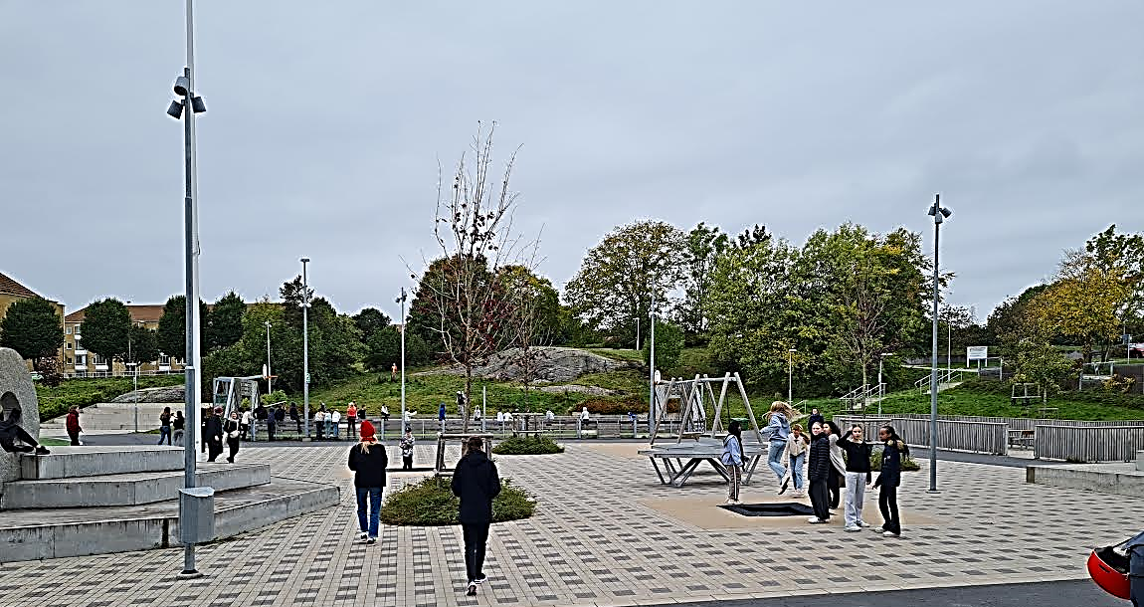
Glöstorpsskolans gård. Till höger är en frivolt på gång, (blåklädd flicka) med hjälp av en svart studsmatta infälld plattsättningen. Foto Elisabeth Edsjö
Efter en effektiv lunch på Lindholmen Science Park, lyssnade vi på en rad föredrag. Ett handlade om att göra gröna gårdar i Paris (Oasis) som Petter Åkerblom studerat. Även små ytor kan göras spännande och användbara. Till exempel ett fast förankrat rep på ovansidan av en rätt hög gammal mur hade blivit ett spännande klätterställe. Täta buskage som kojor och slingrande stigar i djungelliknande växtlighet. Vid motiveringen av denna stora och långsiktiga satsning (700 skol- och förskolegårdar) var det viktigt att peka på att ökad grönska är en väsentlig anpassning till de klimatförändringar vi står inför. En intressant detalj: på en liten gård hade man avskilt en del som endast små grupper av barn fick vistas i, med ledare. Där hade kunde man ha ovanlig och ömtålig växtlighet.
Gustav Älgå, som leder byggprojekt av större lekmiljöer i Örebro, byggde på den bild vi tidigare fått av Mimmi Beckman, parkchef i Örebro, vid det besök som några i BUMS gjorde i april 2022. Örebro bygger dem i egen regi med en metod som ger utrymme för kreativa lösningar och anpassningar på plats. Mycket lite ritas i förväg och trädgårdsmästare och grävmaskinister medverkar direkt på platsen. Som svar på fråga om hur man förhåller sig till EU-regler om säkerhet, svarade Gustav att man respekterar dem och använder sig av ”balanserad riskbedömning” vilket också anvisas i Eus regelverk och i Boverkets skrifter.
Det finns ett Ungdomsfullmäktige i Göteborg. Det bildades 2004. Två företrädare beskrev att rådet har en bra ställning och kommer till tals. Det fungerar lite som en särskild nämnd. Ledamöterna väljs på den allmänna valdagen och åldern är från 12 till 17 år på de valbara. De kan lägga förslag och har till exempel fått igenom gratis sommarlovskort på kollektivtrafiken för ungdomar. Det borde kanske finnas ett sådant råd i Stockholm också?
Mötet mellan barnen och juridiken. Ärenden som inte kommer längre än till Mark- och miljödomstolen ger inte prejudikat. För att uppnå det måste de dömts av Mark- och miljööverdomstolen som är högsta instans. Det var en viktig slutsats av Inger Holmqvists, (tekniskt råd vid Mark och miljööverdomstolen) presentation av några rättsfall.
Rörelse för alla (Emma Phil och Åsa Samuelsson, arkitekter på FOJAB) jobbar med normkritiska innovationer. Fullskaletest och tillämpning i projekt. Öka tillgängligheten till rörelse för alla. Ändra ensidig satsning på killar vid utegym till exempel. Höjder på basketkorgar. Ta hand om det som redan är investerat. Normalisera nya synsätt.
Antecknat av Elisabeth och Tor Edsjö

